3.
Память, воображение, мышление.
Закономерности памяти
Память — форма психического отражения, заключающаяся в закреплении, сохранении и последующем воспроизведении прошлого опыта, делающая возможным его повторное использование в деятельности или возвращение в сферу сознания.
Существует несколько основных подходов в классификации памяти. В настоящее время в качестве наиболее общего основания для выделения различных видов памяти принято рассматривать зависимость характеристик памяти от особенностей деятельности по запоминанию и воспроизведению. При этом отдельные виды памяти вычленяются в соответствии с тремя основными критериями: 1) по характеру психической активности, преобладающей в деятельности, память делят на двигательную, эмоциональную, образную и словесно-логическую; 2) по характеру целей деятельности — на непроизвольную и произвольную; 3) по продолжительности закрепления и сохранения материала (в связи с его ролью и местом в деятельности) — на кратковременную, долговременную и оперативную
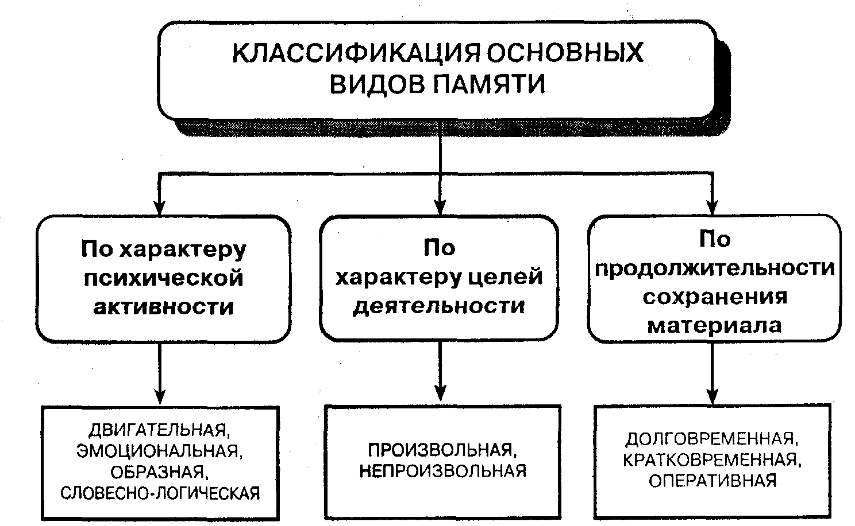

Память связывает прошлое субъекта с его настоящим и будущим и является важнейшей познавательной функцией, лежащей в основе развития и обучения.
Память — основа психической деятельности. Без нее невозможно понять основы формирования поведения, мышления, сознания, подсознания. Поэтому для лучшего понимания человека необходимо как можно больше знать о нашей памяти.

Образы предметов или процессов реальной действительности, которые мы воспринимали ранее, а сейчас мысленно воспроизводим, называются представлениями.
Представления памяти являются воспроизведением, более или менее точным, предметов или явлений, когда-то действовавших на наши органы чувств. Представления воображения — это представление о предметах, которые в таких сочетаниях или в таком виде никогда нами не воспринимались. Представления воображения также основываются на прошлых восприятиях, но эти последние служат лишь материалом, из которого мы создаем с помощью воображения новые представления.
В основе памяти лежат ассоциации, или связи. Предметы или явления, связанные в действительности, связываются и в памяти человека. Мы можем, встретившись с одним из этих предметов, по ассоциации вспомнить другой, связанный с ним; запомнить что-то — значит связать то, что требуется запомнить, с чем-то уже известным, образовать ассоциацию.
С физиологической точки зрения ассоциация представляет собой временную нервную связь. Различают два рода ассоциаций: по смежности, по сходству и по контрасту. Ассоциация по смежности объединяет два явления, связанные во времени или в пространстве. Такая ассоциация по смежности образуется, например, при заучивании алфавита: при назывании буквы вспоминается следующая за ней. Ассоциация по сходству связывает два явления, имеющие сходные черты: при упоминании одного из них вспоминается другое.
Ассоциация по контрасту связывает два противоположных явления.
Кроме этих видов, существуют сложные ассоциации — ассоциации по смыслу; в них связываются два явления, которые и в действительности постоянно связаны: часть и целое, род и вид, причина и следствие. Эти связи, ассоциации по смыслу, являются основой наших знаний.
Для образования временной связи требуется повторное совпадение двух раздражителей во времени, для образования ассоциации требуется повторение. Но одних повторений мало. Иногда многие повторения не дают результатов, а иногда, наоборот, связь возникает с одного раза, если в коре больших полушарий мозга возник сильный очаг возбуждения, облегчающий образование временной связи.
Более важным условием для образования ассоциации является деловое подкрепление, т. е. включение того, что требуется запомнить, в действия учащихся, применение ими знаний в самом процессе усвоения.
Основными процессами памяти являются запоминание, сохранение, узнавание и воспроизведение.
Запоминание — процесс, направленный на сохранение в памяти полученных впечатлений, предпосылка сохранения.
Сохранение — процесс активной переработки, систематизации, обобщения материала, овладения им.
Воспроизведение и узнавание — процессы восстановления прежде воспринятого. Различие между ними заключается в том, что узнавание имеет место при повторной встрече с объектом, при повторном его восприятии. Воспроизведение же происходит в отсутствие объекта.
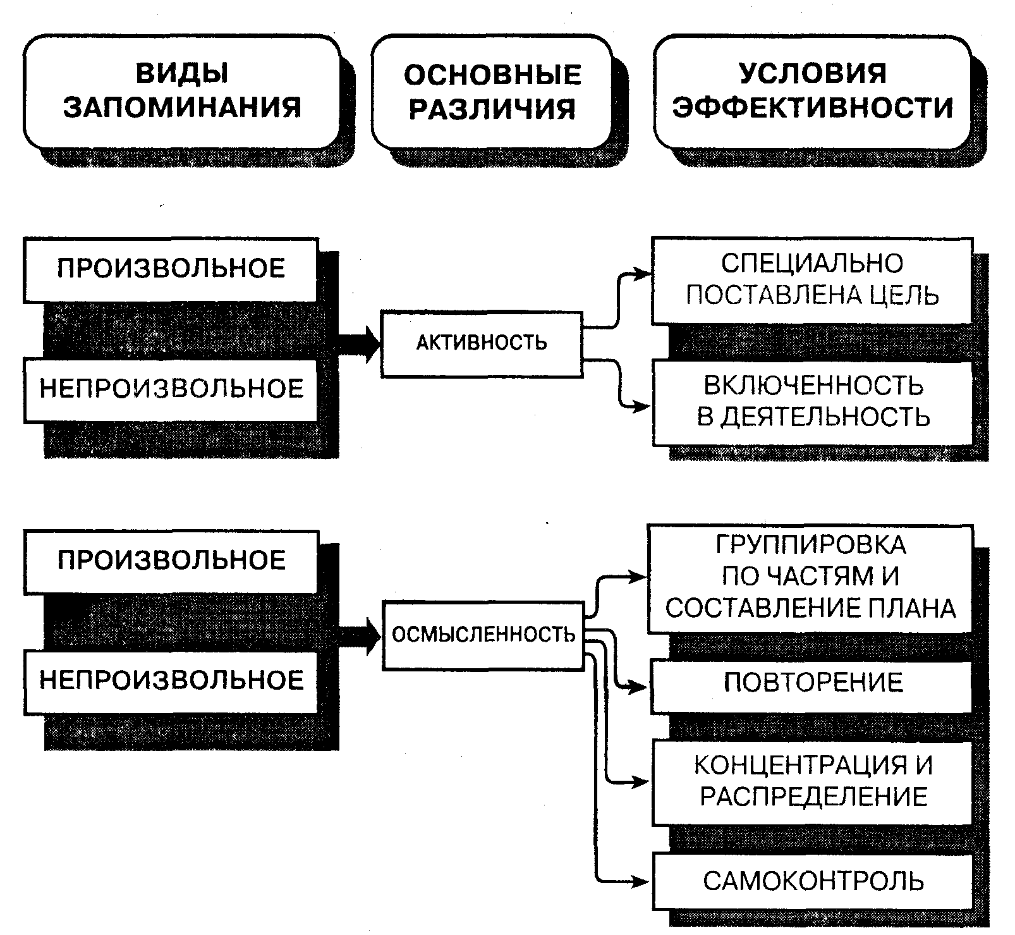

Виды памяти:
1. Непроизвольная память (информация запоминается сама собой без специального заучивания, а в ходе выполнения деятельности, в ходе работы над информацией). Сильно развита в детстве, у взрослых ослабевает.
2. Произвольная память (информация запоминается целенаправленно с помощью специальных приемов). Эффективность произвольной памяти зависит:
1. От целей запоминания (насколько прочно, долго человек хочет запомнить). Если цель — выучить, чтобы сдать экзамен, то вскоре после экзамена многое забудется, если цель — выучить надолго, для будущей профессиональной деятельности, то информация мало забывается.
2. От приемов заучивания. Приемы заучивания бывают:
а) механическое дословное многократное повторение — работает механическая память, тратится много сил, времени, а результаты низкие. Механическая память — это память, основанная на повторении материала без его осмысливания;
б) логический пересказ, который включает логическое осмысление материала, систематизацию, выделение главных логических компонентов информации, пересказ своими слова ми — работает логическая память (смысловая) — вид памяти, основанный на установлении в запоминаемом материале смысловых связей. Эффективность логической памяти в 20 раз выше, лучше, чем механической памяти;
в) образные приемы запоминания (перевод информации в образы, графики, схемы, картинки) — работает образная память. Образная память бывает разных типов: зрительная, слуховая, моторно-двигательная, вкусовая, осязательная, обонятельная, эмоциональная;
г) мнемотехнические приемы запоминания (специальные приемы для облегчения запоминания).
Способность постоянно накапливать информацию, являющаяся важнейшей особенностью психики, носит универсальный характер, охватывает все сферы и периоды психической деятельности и во многих случаях реализуется автоматически, почти бессознательно. В качестве примера можно привести случай: совершенно неграмотная женщина заболела и в лихорадочном бреду громко выкрикивала латинские и греческие изречения, смысла которых явно не понимала. Оказалось, что в детстве она служила у пастора, имевшего обыкновение заучивать вслух цитаты античных классиков. Женщина невольно запомнила их навсегда, о чем, впрочем, до болезни сама не подозревала.
Память есть у всех живых существ. Появились данные о способности к запоминанию даже у растений. В самом широком смысле память можно определить как механизм фиксации информации, приобретенной и используемой живым организмом. Человеческая память — это прежде всего накопление, закрепление, сохранение и последующее воспроизведение человеком своего опыта, т. е. всего, что с ним произошло. Память — это способ существования психики во времени, удержание прошлого, т. е. того, чего уже нет в настоящем. Поэтому память — необходимое условие единства человеческой психики, нашей психологической идентичности.

Структура памяти

Большинство психологов признает существование нескольких уровней памяти, различающихся по тому, как долго на каждом из них может сохраняться информация. Первому уровню соответствует непосредственный или сенсорный тип. Ее системы удерживают довольно точные и полные данные о том, как воспринимается мир нашими органами чувств на уровне рецепторов. Длительность сохранения данных 0,1—0,5 секунды.
Обнаружить, как действует наша сенсорная память, несложно. Закройте глаза, затем откройте их на мгновение и закройте снова. Проследите, как увиденная вами четкая, ясная картина сохраняется некоторое время, а потом медленно исчезает. Это — содержание сенсорной памяти. Если полученная таким образом информация привлечет внимание высших отделов мозга, она будет храниться еще около 20 секунд (без повторения или повторного воспроизведения сигнала, пока мозг ее обрабатывает и интерпретирует). Это второй уровень — кратковременная память.
Информация, подобная нескольким последним словам предложения (которое вы только что услышали или прочитали), номерам телефонов, чьим-нибудь фамилиям, может быть удержана кратковременной памятью в очень ограниченном объеме: пять-девять цифр, букв или название пяти-девяти предметов. И только делая сознательные усилия, вновь и вновь повторяя материал, содержащийся в кратковременной памяти, его можно удержать на неопределенно долгое время.
Следовательно, кратковременная память все же поддается сознательной регуляции, может контролироваться человеком. А «непосредственные отпечатки» сенсорной информации повторить нельзя, они сохраняются лишь десятые доли секунды и продлить их психика возможности не имеет.
Любая информация вначале попадает в кратковременную память, которая обеспечивает запоминание однократно предъявленной информации на короткое время, после чего информация может забыться полностью либо перейти в долговременную память, но при условии 1—2-кратного повторения. Кратковременная память (КП) ограничена по объему, при однократном предъявлении в КП помещается в среднем 7 ± 2. Это магическая формула памяти человека, т. е. в среднем с одного раза человек может запомнить от 5 до 9 слов, цифр, чисел, фигур, картинок, кусков информации. Главное добиться, чтобы эти «куски» были более информационно насыщены за счет группировки, объединения цифр, слов в единый целостный «кусок-образ». Объем кратковременной памяти у каждого человека индивидуален, по объему кратковременной памяти можно прогнозировать успешность обучения по формуле: ОКП/2 + 1 = балл учебный.
Долговременная память обеспечивает длительное сохранение информации. Онабывает двух типов:
1) ДП с сознательным доступом (т. е. человек может по своей воле извлечь, вспомнить нужную информацию);
2) ДП закрытая (человек в естественных условиях не имеет к ней доступа, лишь при гипнозе, при раздражении участков мозга может получить к ней доступ и актуализировать во всех деталях образы, переживания, картины всей жизни).
Оперативная память — вид памяти, проявляющийся в ходе выполнения определенной деятельности, обслуживающий эту деятельность благодаря сохранению информации, поступающей как из КП, так и из ДП, необходимой для выполнения текущей деятельности.
Промежуточная память обеспечивает сохранение информации в течение нескольких часов, накапливает информацию в течение дня, а время ночного сна отводится организмом для очищения промежуточной памяти и категоризации информации, накопленной за прошедший день, перевода ее в долговременную память. По окончании сна промежуточная память опять готова к приему новой информации. У человека, который спит менее трех часов в сутки, промежуточная память не успевает очищаться, в результате нарушается выполнение мыслительных, вычислительных операций, снижается внимание, кратковременная память, появляются ошибки в речи, в действиях.
Для долговременной памяти с сознательным доступом свойственна закономерность забывания: забывается все ненужное, второстепенное, а также определенный процент и нужной информации.
Забывание может быть полным или частичным, длительным или временным. При полном забывании материал не только не воспроизводится, но и не узнается. Частичное забывание материала происходит тогда, когда человек воспроизводит его не весь или с ошибками, а также когда узнает, но не может воспроизвести. Временное забывание физиологи объясняют торможением временных нервных связей, полное забывание — их угасанием. Исследования процесса забывания выявили интересную особенность: наиболее точное и полное воспроизведение сложного и обширного материала происходит обычно не сразу после заучивания, а спустя 2—3 дня. Такое улучшенное отсроченное воспроизведение называется реминисценцией.

Факторы забывания
Большинство проблем с памятью связаны не с трудностями запоминания, а скорее — припоминания. Некоторые данные современной науки позволяют утверждать, что информация в памяти хранится неопределенно долго, но большей ее частью человек (в обычных для себя условиях) не может воспользоваться. Она ему практически недоступна, он ее «забыл», хотя и справедливо утверждает, что когда-то об этом «знал», читал, слышал, но... Это и есть забывание, временное ситуационное, внезапное, полное или частичное, избирательное и т.п., т.е. процесс, приводящий к утрате четкости и уменьшению объема могущих быть актуализированных в психике данных. Глубина забывания бывает поразительной, иногда «забывшие» отрицают сам факт своего знакомства с тем, что им надо вспомнить, не узнают то, с чем неоднократно сталкивались.
Забывание может быть обусловлено различными факторами. Первый и самый очевидный из них — время. Менее часа требуется, чтобы забыть половину механически заученного материала.
Для уменьшения забывания необходимо:
1) понимание, осмысление информации (механически выученная, но непонятая до конца информация забывается быстро и почти полностью — кривая 1 на графике);
2) повторение информации (первое повторение нужно через 40 минут после заучивания, т. к. через час в памяти остается только 50% механически заученной информации). Необходимо чаще повторять в первые дни после заучивания, т. к. в эти дни максимальны потери от забывания. Лучше так: в первый день — 2—3 повторения, во второй день — 1—2 повторения, в третий-седьмой день — по одному повторению, затем одно повторение с интервалом в 7—10 дней. Помните, что 30 повторений в течение месяца эффективнее, чем 100 повторений за день. Поэтому систематическая, без перегрузки учеба, заучивание маленькими порциями в течение семестра с периодическими повторениями через 10 дней, намного эффективнее, чем концентрированное заучивание большого объема информации в сжатые сроки сессии, вызывающее умственную и психическую перегрузку и почти полное забывание информации через неделю после сессии.
Забывание в значительной степени зависит от характера деятельности, непосредственно предшествующей запоминанию и происходящей после нее.
Отрицательное влияние предшествующей запоминанию деятельности получило название проактивного торможения. Отрицательное влияние следующей за запоминанием деятельности называют ретроактивное торможение, оно особенно ярко проявляется в тех случаях, когда вслед за заучиванием выполняется сходная с ним деятельность или если эта деятельность требует значительных усилий.
Когда мы отмечали, что забывание определяется временем, прошедшим после заучивания, то можно предположить очевидную зависимость: чем больше время нахождения информации в психике, тем глубже забывание. Но для психики характерны парадоксальные явления: пожилые люди (возраст — это временная характеристика) легко вспоминают о давно прошедшем, но столь же легко забывают только что услышанное. Этот феномен называется «законом Рибо», законом обратного хода памяти.
Важным фактором забывания обычно считают степень активности использования имеющейся информации. Забывается то, в чем нет постоянной потребности или необходимости. Это справедливо более всего по отношению к семантической памяти на информацию, полученную в зрелом возрасте.
Впечатления детства, двигательные навыки (езда на велосипеде, игра на гитаре, умение плавать) остаются достаточно устойчивыми в течение десятилетий, без каких-либо упражнений. Известен, впрочем, случай, когда человек, просидевший в тюрьме около трех лет, разучился завязывать не только галстук, но и шнурки на ботинках.
Забывание может быть обусловлено работой защитных механизмов нашей психики, которые вытесняют из сознания в подсознание травмирующие нас впечатления, где они затем более или менее надежно удерживаются. Следовательно, «забывается» то, что нарушает психологическое равновесие, вызывает постоянное негативное напряжение («мотивированное забывание»).
Формы воспроизведения:
• узнавание — проявление памяти, которое возникает при повторном восприятии объекта;
• воспоминание, которое осуществляется при отсутствии восприятия объекта;
• припоминание, представляющее собой наиболее активную форму воспроизведения, во многом зависящую от ясности поставленных задач, от степени логической упорядоченности запоминаемой и хранимой в ДП информации;
• реминисценция — отсроченное воспроизведение ранее воспринятого, казавшегося забытым;
• эйдетизм — зрительная память, долго сохраняющая яркий образ со всеми деталями воспринятого.
Виды памяти
В соответствии с типом запоминаемого материала выделяют следующие четыре вида памяти. Генетически первичной считают двигательную память, т. е. способность запоминать и воспроизводить систему двигательных операций (печатать на машинке, завязывать галстук, пользоваться инструментами, водить машину и т. п.). Затем формируется образная память, т. е. возможность сохранять и в дальнейшем использовать данные нашего восприятия. В зависимости от того, какой анализатор принимал наибольшее участие в формировании образа, можно говорить о пяти подвидах образной памяти: зрительной, слуховой, осязательной, обонятельной и вкусовой. Психика человека ориентирована, прежде всего, на зрительную и слуховую память, отличающуюся большой дифференциацией (особо «память» на лица, ситуации, интонации и т. п.).
Практически одновременно с двигательной формируется эмоциональная память, представляющая собой запечатление пережитых нами чувств, собственных эмоциональных состояний и аффектов. Человек, которого сильно испугала выскочившая из подъезда собака, еще долго будет вздрагивать, проходя мимо (память страха, стыда, слепой ярости и т. п.). Высшим видом памяти, присущим только человеку, считается вербальная (иногда называемая словесно-логической или семантической) память. С ее помощью образуется информационная база человеческого интеллекта, осуществляется большинство мыслительных действий (чтение, счет и т. п.). Семантическая память как продукт культуры включает в себя формы мышления, способы познания и анализа, основные грамматические правила родного языка.
Расстройства памяти
Память — одна из самых уязвимых способностей человека, ее многообразные нарушения весьма распространены. Как отмечал Ларошфуко: «все жалуются на свою память, но никто не жалуется на свой разум». Типичные расстройства памяти наглядно демонстрируют ее зависимость от всего комплекса личностных особенностей человека, а их анализ позволяет лучше понять память именно как психологический феномен.
Индивидуальные параметры человеческой памяти отличаются очень большим диапазоном, поэтому понятие «нормальная память» достаточно расплывчато.
При различных заболеваниях могут страдать отдельные компоненты памяти: запоминание, удержание, воспроизведение.
1. Гипомнезия — снижение, ослабление памяти. Наблюдается при сильном переутомлении, при астенических состояниях, у пожилых людей, при атеросклерозе сосудов головного мозга, в результате тяжелых перенесенных заболеваний.
2. Амнезия — выпадение памяти, отсутствие памяти. Наблюдается в результате травм мозга, очень сильных отравлений, при старческих психозах. Различают ретроградную амнезию, когда выпадают из памяти события, предшествующие заболеванию, травме, и антероградную амнезию, когда выпадает из памяти то, что было после заболевания. При органических заболеваниях головного мозга могут быть частичные амнезии, когда поражается какой-либо вид памяти. Различают тотальную амнезию, когда из памяти выпадают события до и после бессознательного состояния,
3. Парамнезии — ошибки, обманы памяти. Их подразделяют:
- на конфобуляции — пробелы памяти замещаются событиями и фактами, не имевшими места в действительности, то есть вымыслами, причем это происходит помимо желания больных обмануть, ввести в заблуждение. Наблюдается при старческом психозе, при хроническом алкоголизме, прогрессирующем параличе, сифилисе мозга;
- на псевдореминисценции — патология памяти, при которой происходит сдвиг событий во времени, больные события прошлого переносят в настоящее. Это нередко наблюдается у больных со старческим психозом.
4. Гипермнезия — повышенная способность к запоминанию, обострение воспоминаний в воспроизведении мельчайших деталей давно прошедших впечатлений, но недостаточное запоминание текущих событий. Наблюдается при маниакально-депрессивном психозе и маниакальном состоянии при шизофрении. Не всегда гипермнезию следует относить только к болезненным нарушениям памяти. Гипермнезия иногда произвольно создается педагогом или психологом для целей оптимизации памяти в условиях суггестопедического интенсивного обучения.
Подводя итог, подчеркнем, что память обеспечивает целостность и развитие личности человека, занимает центральное положение в системе познавательной деятельности.

КОНТРОЛЬНЫЕ ВОПРОСЫ
1. Возможна ли разумная деятельность без внимания? Какие виды и качества внимания проявляются у человека?
2. Что нужно практически сделать, чтобы предупредить забывание важного материала? Какие факторы влияют на забывание?
3. Чем отличается оперативная память от кратковременной? Какие виды и процессы памяти у вас наиболее эффективны?
4. Что такое мнемонические приемы?
5. Как проявляются расстройства памяти?
6. Почему память занимает центральное место в познавательной деятельности?
7. Какие существуют методы воздействия на память человека?

Мышление

Ощущение и восприятие дают нам знание единичного — отдельных предметов и явлений реального мира. Но такая информация не может рассматриваться как достаточная. Для того чтобы человек мог жить и нормально трудиться, ему необходимо предвидеть последствия тех или иных явлений, событий или своих действий.
Этот многоступенчатый переход — от единичного к общему и от общего опять к единичному — осуществляется благодаря особому психическому процессу — мышлению. Мышление является высшим познавательным психическим процессом. Суть данного процесса заключается в порождении нового знания на основе творческого отражения и преобразования человеком действительности.
Мышление как особый психический процесс имеет ряд специфических характеристик и признаков:
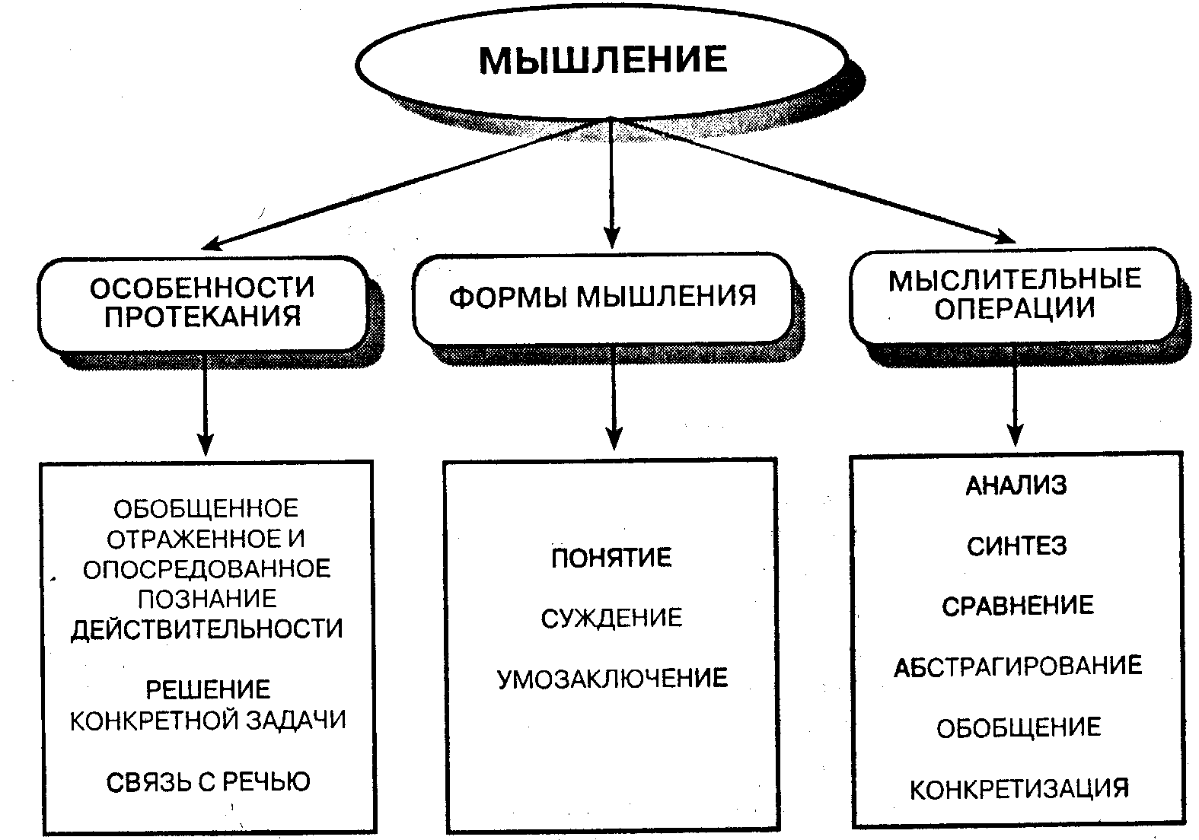

Наше познание окружающей действительности начинается с ощущений и восприятия и переходит к мышлению. Функция мышления — расширение границ познания путем выхода за пределы чувственного восприятия. Мышление позволяет с помощью умозаключения раскрыть то, что не дано непосредственно в восприятии.
Задача мышления — раскрытие отношений между предметами, выявление связей и отделение их от случайных совпадений. Мышление оперирует понятиями и принимает на себя функции обобщения и планирования.
Мышление — наиболее обобщенная и опосредованная форма психического отражения, устанавливающая связи и отношения между познаваемыми объектами.
Известно, что человек, выросший в полной изоляции от человеческой культуры, так никогда и не сможет научиться правильному, с нашей точки зрения, мышлению. Именно таким является ребенок Виктор, выросший в джунглях и описанный Ж. Годфруа. Таким образом, навыки и способы мышления развиваются у человека в онтогенезе при воздействии среды — человеческого общества.
А как исторически изменялись формы мышления человека, закрепленные культурой общества? Это изменение связано с общей культурной эволюцией. Например, исчисление у культурно отсталых народов неразрывно связано с практическими нуждами и не мыслится в отрыве от предмета исчисления. На просьбу сосчитать следует вопрос: «Что считать?» Так, медведей можно считать только до 6, так как «никому не доводилось убить больше на охоте». Так же обстоит дело и с другими абстрактными понятиями. Таким образом, мышление в слаборазвитых обществах носит «прелогический» характер.
С развитием общества мышление эволюционирует и все более переходит к обобщенному, теоретическому мышлению в понятиях. Появляются и развиваются абстракции числа, пространства и времени. Так же как развитие технического потенциала общества приводит к оперированию физическими явлениями, не поддающимися восприятию нашими органами чувств, и мышление переходит к оперированию понятиями, не имеющими не только чувственных, но и вообще каких-либо представлений. Хорошим примером для иллюстрации этого являются многие понятия современной ядерной физики.

Развитие мышления в персоногенезе

Развитие мышления ребенка происходит постепенно. Поначалу оно в большой степени определяется развитием манипулирования предметами. Манипулирование, которое вначале не имеет осмысленности, затем начинает определяться объектом, на который оно направлено, и приобретает осмысленный характер.
Интеллектуальное развитие ребенка осуществляется в ходе его предметной деятельности и общения, в ходе освоения общественного опыта.
Наглядно-действенное, наглядно-образное и словесно-логическое мышление — последовательные ступени интеллектуального развития. Генетически наиболее ранняя форма мышления — наглядно-действенное мышление, первые проявления которого у ребенка можно наблюдать в конце первого — начале второго года жизни, еще до овладевания им активной речью. Уже первые предметные действия ребенка обладают рядом важных особенностей. При достижении практического результата выявляются некоторые признаки предмета и его взаимоотношения с другими предметами; возможность их познания выступает как свойство любого предметного манипулирования. Ребенок сталкивается с предметами, созданными руками человека, и таким образом вступает в предметно-практическое общение с другими людьми. Первоначально взрослый является основным источником и посредником знакомства ребенка с предметами и способами их употребления.
Общественно выработанные обобщенные способы употребления предметов и есть те первые знания (обобщения), которые ребенок усваивает с помощью взрослого из общественного опыта. Также на развитие мышления большое влияние оказывает развивающаяся речь, несущая появление множества понятий.
Надо отметить, что восприятие слов (сенсорная речь) появляется у ребенка после 6 месяцев, однако слово пока еще не является самостоятельным сигналом. Оно воспринимается как один из компонентов раздражителей. Если в вопросе «Где мама?» изменить интонацию или голос, то прежняя реакция исчезнет. Когда ребенок начинает произносить первые слова, то обычно они относятся не к конкретному предмету, а ко всей ситуации в целом.
Итак, вернемся к развитию мышления. Примитивная чувственная абстракция, при которой ребенок выделяет одни стороны и отвлекается от других, приводит к первому элементарному обобщению. В результате создаются первые, неустойчивые группировки предметов в классы и причудливые классификации. Так, ребенок может обозначать одним словом плюшевую собачку, меховую шубу и живую кошку, классифицируя их по признаку наличия меха. Или называть словом «ключ» все блестящие предметы.
Эти «обобщения» по большей части осуществляются не на основании существенных свойств, а на основании эмоционально ярких частностей, которые привлекают внимание ребенка. Кроме того, к обобщениям ребенка часто примешивается ассоциация.
Важной основой для мыслительной деятельности ребенка является наблюдение. Мыслительная деятельность выражается, прежде всего, в сопоставлении и сравнении. При этом усваиваются различия между такими понятиями, как вещь и свойства вещи. Наблюдая окружающее, ребенок замечает регулярность в следовании некоторых явлений, например то, что за накрытием стола следует еда. Эти наблюдения еще далеки от сознания закономерностей, но служат основой для развития понимания причинно-следственных связей.
Ребенок учится делать умозаключения, порой весьма забавные. Вот любопытный пример синтеза, который осуществил некий Миша: в доме травили тараканов и обработали щель за шкафом. Чтобы Миша туда не лазил, ему сказали, что там «страшно и плохо пахнет». Миша задумался и сделал вывод: «Страшно и плохо пахнет. . . Серый Волк накакал?»
В возрасте 3—6 лет ребенок уже начинает подмечать относительность некоторых свойств и положений. «То, что у нас пол — у них — потолок!» — замечает 4-летняя девочка. «Камни тяжелее, чем лед: лед легче воды, а камни идут ко дну», — рассуждает 5-летний мальчик. Для характеристики таких умозаключений В. Штерн ввел термин «трансдукция» — умозаключение, переходящее от одного частного случая к другому, минуя общее.
Таким образом, наглядно-образное мышление ярко проявляется у дошкольников в возрасте 4—6 лет. Связь мышления с практическими действиями хотя и сохраняется, но не является такой тесной, прямой и непосредственной, как раньше. В ряде случаев не требуется практического манипулирования с объектом, но во всех случаях необходимо отчетливо воспринимать и наглядно представлять объект. То есть дошкольники мыслят лишь наглядными образами и еще не владеют понятиями (в строгом смысле), хотя широко используют слова (но слова играют еще роль обозначения предметов, а не как отражение существенных свойств предметов). Это наиболее отчетливо обнаруживается в экспериментах швейцарского психолога Ж. Пиаже. Детям в возрасте около 7 лет показывают два одинаковых шарика из теста. Ребенок внимательно разглядывает оба предъявленных предмета и говорит, что они равны. Затем у него на глазах один из шариков раскатывают в лепешку. Дети сами видят, что к этому шарику не прибавили теста, а просто изменили его форму. Тем не менее, они считают, что количество теста в лепешке увеличилось. Дело в том, что наглядно-образное мышление детей еще непосредственно и полностью подчинено их восприятию, и поэтому они пока не могут отвлечься, абстрагироваться с помощью понятий от некоторых наиболее бросающихся в глаза свойств рассматриваемого предмета.
В своем становлении мышление проходит две стадии: допонятийную и понятийную.
Допонятийное мышление — это начальная стадия развития мышления у ребенка, когда его мышление имеет другую, чем у взрослых, организацию; суждения детей — единичные, о данном конкретном предмете. При объяснении чего-либо все сводится ими к частному, знакомому. Большинство суждений — суждения по сходству, или суждения по аналогии, поскольку в этот период в мышлении главную роль играет память. Самая ранняя форма доказательства — пример. Учитывая эту особенность мышления ребенка, убеждая его или что-либо, объясняя ему, необходимо подкреплять свою речь наглядными примерами.
Центральной особенностью допонятийного мышления является эгоцентризм (не путать с эгоизмом). Вследствие эгоцентризма ребенок до 5 лет не может посмотреть на себя со стороны, не может правильно понять ситуации, требующие некоторого отрешения от собственной точки зрения и принятия чужой позиции.
Эгоцентризм обусловливает такие особенности детской логики, как
1) нечувствительность к противоречиям,
2) синкретизм (тенденция связывать все со всем),
3) трансдукция (переход от частного к частному, минуя общее),
4) отсутствие представления о сохранении количества.
При нормальном развитии наблюдается закономерная замена мышления допонятийного, где компонентами служат конкретные образы, мышлением понятийным (абстрактным), где компонентами служат понятия и применяются формальные операции.
Понятийное мышление приходит не сразу, а постепенно, через ряд промежуточных этапов.
Так, Л. С. Выгодский выделял 5 этапов в переходе к формированию понятий.
Первый — ребенку 2—3 года — проявляется в том, что при просьбе положить вместе похожие, подходящие друг к другу предметы, ребенок складывает вместе любые, считая, что те, которые положены рядом, и есть подходящие, — это синкретизм детского мышления. На II этапе — дети используют элементы объективного сходства двух предметов, но уже третий предмет может быть похож только на один из первой пары — возникает цепочка попарного сходства. III этап проявляется в б—8 лет, когда дети могут объединить группу предметов по сходству, но не могут осознать и назвать признаки, характеризующие эту группу. И, наконец, у подростков 9—12 лет появляется понятийное мышление, однако еще несовершенное, поскольку первичные понятия сформированы на базе житейского опыта и не подкреплены научными данными. Совершенные понятия формируются на V этапе, в юношеском возрасте 14—18 лет, когда использование теоретических положений позволяет выйти за пределы собственного опыта.
Итак, мышление развивается от конкретных образов к совершенным понятиям, обозначенным словом. Понятие первоначально отражает сходное, неизменное в явлениях и предметах.
Существенные сдвиги в интеллектуальном развитии ребенка возникают в школьном возрасте, когда его ведущей деятельностью становится учение, направленное на усвоение понятий по различным предметам. Эти сдвиги выражаются в познании все более глубоких свойств предметов, в формировании необходимых для этого мыслительных операций, возникновении новых мотивов познавательной деятельности. Формирующиеся у младших школьников мыслительные операции еще связаны с конкретным материалом, недостаточно обобщены; образующиеся понятия носят конкретный характер. Мышление детей этого возраста является понятийно-конкретным. Но младшие школьники овладевают уже и некоторыми более сложными формами умозаключений, осознают силу логической необходимости. На основе практического и наглядно-чувственного опыта у них развивается — сначала в простейших формах — словесно-логическое мышление, т. е. мышление в форме абстрактных понятий. Мышление выступает теперь не только в виде практических действий и не только в форме наглядных образов, а прежде всего в форме отвлеченных понятий и рассуждений.
В среднем и старшем школьных возрастах школьникам становятся доступны более сложные познавательные задачи. В процессе их решения мыслительные операции обобщаются, формализуются, благодаря чему расширяется диапазон их переноса и применения в различных новых ситуациях. Формируется система взаимосвязанных, обобщенных и обратимых операций. Развивается способность рассуждать, обосновывать свои суждения, осознавать и контролировать процесс рассуждения, овладевать его общими методами, переходить от его развернутых форм к свернутым формам. Совершается переход от понятийно-конкретного к абстрактно-понятийному мышлению.
Интеллектуальное развитие ребенка характеризуется закономерной сменой стадий, в которой каждая предыдущая стадия подготавливает последующие. С возникновением новых форм мышления старые формы не только не исчезают, а сохраняются и развиваются. Так, наглядно-действенное мышление, характерное для дошкольников, у школьников приобретает новое содержание, находя, в частности, свое выражение в решении все усложняющихся конструктивно-технических задач. Словесно-образное мышление также поднимается на более высокую ступень, проявляясь в усвоении школьниками произведений поэзии, изобразительного искусства, музыки.

Виды мышления:
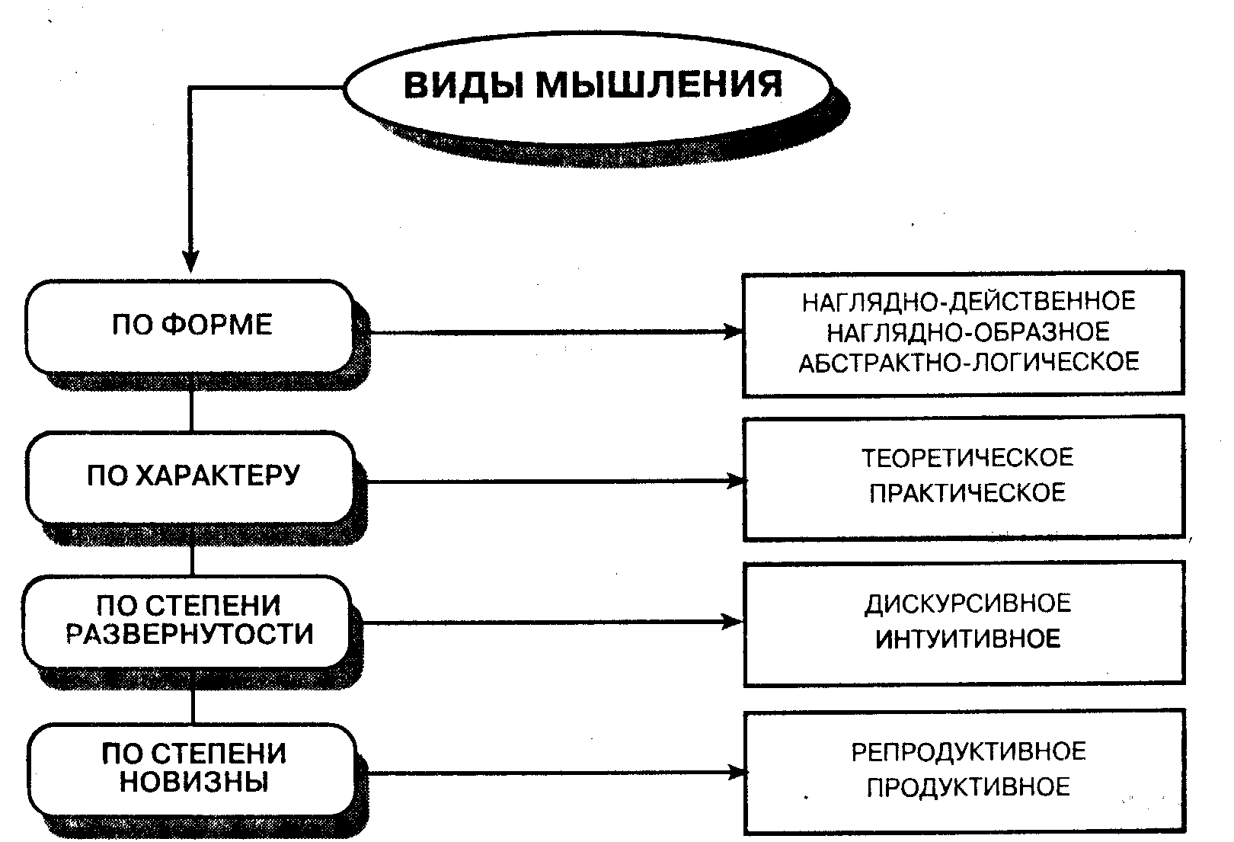

Наглядно-действенное мышление — вид мышления, опирающийся на непосредственное восприятие предметов, реальное преобразование в процессе действий с предметами.
Наглядно-образное мышление — вид мышления, характеризующийся опорой на представления и образы; функции образного мышления связаны с представлением ситуаций и изменений в них, которые человек хочет получить в результате своей деятельности, преобразующей ситуацию. Очень важная особенность образного мышления — становление непривычных, невероятных сочетаний предметов и их свойств. В отличие от наглядно-действенного мышления при наглядно-образном мышлении ситуация преобразуется лишь в плане образа.
Словесно-логическое мышление — вид мышления, осуществляемый при помощи логических операций с понятиями.
Различают теоретическое и практическое, интуитивное и аналитическое, реалистическое и аутистическое, продуктивное и репродуктивное мышление.
Теоретическое и практическое мышление различают по типу решаемых задач и вытекающих отсюда структурных и динамических особенностей. Теоретическое мышление — это познание законов, правил. Например, открытие периодического закона элементов Д. Менделеевым. Основная задача практического мышления — подготовка физического преобразования действительности: постановка цели, создание плана, проекта, схемы. Одна из важных особенностей практического мышления заключается в том, что оно развертывается в условиях жесткого дефицита времени. В практическом мышлении очень ограниченные возможности для проверки гипотез, все это делает практическое мышление подчас более сложным, чем теоретическое. Теоретическое мышление иногда сравнивают с мышлением эмпирическим. Здесь используется следующий критерий: характер обобщений, с которыми имеет дело мышление; в одном случае это научные понятия, а в другом— житейские, ситуационные обобщения.
Проводится также различие между интуитивным и аналитическим (логическим) мышлением. Обычно используются три признака: временной (время протекания процесса), структурный (членение на этапы), уровень протекания (осознанность или неосознанность). Аналитическое мышление развернуто во времени, имеет четко выраженные этапы, в значительной степени представлено в сознании самого мыслящего человека. Интуитивное мышление характеризуется быстротой протекания, отсутствием четко выраженных этапов, является минимально осознанным.
Реалистическое мышление направлено в основном на внешний мир, регулируется логическими законами, а аутистическое — связано с реализацией желаний человека (кто из нас не выдавал желаемое за действительно существующее).
Иногда используется термин «эгоцентрическое мышление», оно характеризуется прежде всего невозможностью принять точку зрения другого человека.
Важным является различение продуктивного и репродуктивного мышления, основанного на «степени новизны получаемого в процессе мыслительной деятельности продукта по отношению к занятиям субъекта».
Необходимо также различать непроизвольные мыслительные процессы от произвольных: непроизвольные трансформации образов сновидения и целенаправленное решение мыслительных задач.
По С. Л. Рубинштейну, всякий мыслительный процесс является актом, направленным на разрешение определенной задачи, постановка которой включает в себя цель и условия. Мышление начинается с проблемной ситуации, потребности понять. При этом решение задачи является естественным завершением мыслительного процесса, а прекращение его при недостигнутой цели будет воспринято субъектом как срыв или неудача. С динамикой мыслительного процесса связано эмоциональное самочувствие субъекта, напряженное в начале и удовлетворенное в конце.
Всякий мыслительный процесс совершается в обобщениях (понятиях), но, как правило, он, кроме понятий, включает в себя также образы. Существование художественного мышления, сравнений и метафор доказывает, что человек может мыслить образами. Включаясь в мыслительный процесс, образ преобразуется: на передний план выступают существенные в данном случае черты, остальные затеняются.
Начальной фазой мыслительного процесса является осознание проблемной ситуации. Сама постановка проблемы является актом мышления, часто это требует большой мыслительной работы.
Первый признак мыслящего человека — умение увидеть проблему там, где она есть. Возникновение вопросов (что характерно для детей) есть признак развивающейся работы мысли. Человек видит тем больше проблем, чем больше круг его знаний. Таким образом, мышление предполагает наличие каких-то начальных знаний.
От осознания проблемы мысль переходит к ее разрешению. Решение задачи осуществляется разными способами.
В большинстве случаев для решения задач необходима некоторая база теоретических обобщенных знаний. Решение задачи предполагает привлечение уже имеющихся знаний в качестве средств и методов решения.
Применение правила включает две мыслительные операции:
• определить, какое именно правило привлечь для решения;
• применение общего правила к частным условиям задачи.
Автоматизированные схемы действия можно считать навыками мышления. Важно отметить, что роль мыслительных навыков велика именно в тех областях, где имеется очень обобщенная система знаний, например, при решении математических задач.
При решении сложной проблемы обычно намечается путь решения, который осознается как гипотеза. Осознание гипотезы порождает потребность в проверке. Критичность — признак зрелого ума. Некритический ум легко принимает любое совпадение за объяснение, первое подвернувшееся решение за окончательное.
Когда заканчивается проверка, мыслительный процесс переходит к окончательной фазе — суждению по данному вопросу.
Таким образом, мыслительный процесс — это процесс, которому предшествует осознание исходной ситуации (условия задачи), который является сознательным и целенаправленным, оперирует понятиями и образами, и который завершается каким-либо результатом (переосмысление ситуации, нахождение решения, формирование суждения и т. п.).
Выделяют 4 стадии решения проблемы:
• подготовка;
• созревание решения;
• вдохновение;
• проверка найденного решения.

Структура мыслительного процесса решения проблемы:
1. Мотивация (желание решить проблему).
2. Анализ проблемы (выделение «что дано», «что требуется найти», какие недостающие или избыточные данные и т. д.).
3. Поиск решения:
3.1. Поиск решения на основе одного известного алгоритма (репродуктивное мышление).
3.2. Поиск решения на основе выбора оптимального варианта из множества известных алгоритмов.
3.3. Решение на основе комбинации отдельных звеньев из различных алгоритмов.
3.4. Поиск принципиально нового решения (творческое мышление).
3.4.1. На основе углубленных логических рассуждений (анализ, сравнение, синтез, классификация, умозаключение и т. п.).
3.4.2. На основе использования аналогий.
3.4.3. На основе использования эвристических приемов.
3.4.4. На основе использования эмпирического метода проб и ошибок.
В случае неудачи:
3.5. Отчаяние, переключение на другую деятельность «период инкубационного отдыха» — «созревание идей», озарение, вдохновение, инсайд, мгновенное осознание решения некоторой проблемы (интуитивное мышление).
Факторы, способствующие «озарению»:
а) высокая увлеченность проблемой;
б) вера в успех, в возможность решения проблемы;
в) высокая информированность в проблеме, накопленный опыт;
г) высокая ассоциативная деятельность мозга (во сне, при высокой температуре, лихорадке, при эмоционально положительной стимуляции).
4. Логическое обоснование найденной идеи решения, логическое доказательство правильности решения.
5. Реализация решения.
6. Проверка найденного решения.
7. Коррекция (в случае необходимости возврат к этапу 2.

Мыслительная деятельность реализуется как на уровне сознания, так и на уровне бессознательного, характеризуется сложными переходами и взаимодействиями этих уровней. В результате успешного (целенаправленного) действия получается результат, соответствующий предварительно поставленной цели, и результат, который не был предусмотрен в сознательной цели, он является по отношению к ней побочным (побочный продукт действия). Проблема осознанного и неосознанного конкретизировалась в проблему взаимоотношения прямого (осознаваемого) и побочного (неосознаваемого) продуктов действия. Побочный продукт действия также отражается субъектом, это отражение может участвовать в последующей регуляции действий, но оно не представлено в вербализованной форме, в форме сознания. Побочный продукт «складывается под влиянием тех конкретных свойств вещей и явлений, которые включены в действие, но не существенны с точки зрения цели».

Операции мыслительной деятельности

К разрешению задачи мышление идет с помощью многообразных операций, таких как сравнение, анализ, синтез, абстракция и обобщение.
Сравнение — мышление сопоставляет вещи, явления и их свойства, выявляя сходства и различия, что приводит к классификации.
Анализ — мысленное расчленение предмета, явления или ситуации для выделения составляющих элементов. Таким образом, мы отделяем несущественные связи, которые даны в восприятии.
Синтез — обратный анализу процесс, который восстанавливает целое, находя существенные связи и отношения.
Анализ и синтез в мышлении взаимосвязаны. Анализ без синтеза приводит к механическому сведению целого к сумме частей, также невозможен синтез без анализа, т. к. он должен восстановить целое из выделенных анализом частей. В складе мышления некоторых людей наблюдается склонность — у одних к анализу, у других к синтезу.
Абстракция — это выделение одной какой-либо стороны, свойства и отвлечение от остальных. Так, рассматривая предмет, можно выделить его цвет, не замечая формы, либо наоборот, выделить только форму. Начиная с выделения отдельных чувственных свойств, абстракция затем переходит к выделению нечувственных свойств, выраженных в абстрактных понятиях.
Обобщение (или генерализация) — это отбрасывание единичных признаков, при сохранении общих, с раскрытием существенных связей. Обобщение может совершиться путем сравнения, при котором выделяются общие качества.
Так совершается обобщение в элементарных формах мышления. В более высших формах обобщение совершается через раскрытие отношений, связей и закономерностей.
Абстракция и обобщение являются двумя взаимосвязанными сторонами единого мыслительного процесса, при помощи которого мысль идет к познанию.
Познание совершается в понятиях, суждениях и умозаключениях, поэтому основные формы логического мышления — это понятия, суждения, умозаключения.

Понятие и представление

Понятие — форма мышления, отражающая существенные свойства, связи и отношения предметов и явлений, выраженная словом или группой слов.
Понятия могут быть общими и единичными, конкретными и абстрактными.
Первая точка зрения о взаимосвязи понятия и представления принадлежит еще Дж. Локку. Она очень хорошо иллюстрируется с помощью коллективных фотографий Ф. Гамильтона: накладывая множество снимков друг на друга он получал общий портрет, в котором единичные черты стирались, а общие подчеркивались. Таким же образом поначалу представлялся и процесс образования понятий как суммы представлений, однако это неверно. Во-первых, понятие не наглядно, в то время как представление наглядно т. к. связано с восприятием. Кроме того, в понятии раскрываются существенные стороны явления и их взаимосвязь. «Восприятие и представление всегда есть отражение конкретного, единичного. Никто из нас никогда не видел и не может видеть книги вообще, дерева вообще, собаки вообще, нельзя представить себе предмета, абсолютно лишенного каких-либо индивидуальных признаков. А мыслить об этом можно!» Понятие — более развитая и всесторонняя форма познания и полнее отражает действительность, чем представление.
С другой стороны, реальное мышление в понятиях всегда связано с представлениями. При этом понятие и представление не просто существуют, а взаимосвязаны. Необходимо подчеркнуть, что взаимосвязь понятия с представлением особенно явно выступает в моменты затруднений: встречаясь с трудностями, мысль старается привлечь наглядный материал.
Суждение — является основной формой результата мыслительного процесса. Суждение — это форма мышления, отражающая связи между предметами или явлениями, это утверждение или отрицание чего-либо. Суждения могут быть ложными и истинными. Надо сказать, что суждение реального субъекта редко представляет собой интеллектуальный акт в чистом виде. Чаще оно насыщено эмоциональностью. Суждение является и волевым актом, так как в нем объект нечто утверждает или опровергает, рассуждение — это работа мысли над суждением.
Умозаключение — форма мышления, при которой на основе нескольких суждений делается определенный вывод. Различают умозаключения индуктивные, дедуктивные, по аналогии.
Индукция — логический вывод в процессе мышления от частного к общему, установление общих законов и правил на основании изучения отдельных фактов и явлений.
Аналогия — логический вывод в процессе мышления от частного к частному (на основе некоторых элементов сходства).
Дедукция — логический вывод в процессе мышления от общего к частному, познание отдельных фактов и явлений на основании знания общих законов и правил.
Рассуждение является обоснованием, если, исходя из суждения, оно вскрывает посылки, которые обусловливают его истинность.
Рассуждение является умозаключением, если, исходя из посылок, оно раскрывает систему суждений, следующую из них.
Дедуктивное рассуждение называется обоснованием, индуктивное — умозаключением.
Мышление может происходить на разных уровнях, таких как наглядное мышление и мышление отвлеченное, теоретическое. Как уже отмечалось, человек не может мыслить только в понятиях без представлений, в отрыве от наглядности, но также не может мыслить лишь чувственными образами без понятий. Поэтому эти два уровня мышления взаимосвязаны.
Но возможен случай, в котором отвлеченное теоретическое мышление почти не требуется. Это, в частности, элементарные практические задачи. Некоторые люди прекрасно справляются со сложными теоретическими задачами, обнаруживая при этом высокий уровень мышления, но оказываются порой беспомощными, когда нужно найти выход из затруднительной практической ситуации. И наоборот: люди, прекрасно ориентирующиеся в очень сложных практических ситуациях, могут оказаться неспособными решить элементарную теоретическую проблему. Для объяснения этого нужно подчеркнуть различия между последовательностью мыслительных операций в одном и другом случае.
B непосредственно-действенной ситуации можно сначала уяснить лишь начальный этап решения, обозначить первоначальные необходимые действия и реализовать их. При этом происходит немедленное изменение ситуации и выявляются попутные изменения, которые до совершения действия были не предусмотрены. Таким образом, действие, выполняемое на первых этапах мыслительного процесса, освобождает от необходимости предусмотреть, представить и учесть все многообразие изменений ситуаций, которое оно вносит, и которое нужно было бы заранее учесть при решении задачи, протекающем не непосредственно в самом ходе действия.
Такая мыслительная операция предъявляет и свои специфические требования, такие как более изощренная наблюдательность и внимание к отдельным деталям, умение использовать для решения задачи то особенное и единичное в данной проблемной ситуации, что не входит в теоретическое обобщение, а также способность быстро переходить от размышления к действию и обратно. Это последнее требование для систематических, медлительных умов часто воспринимается как перебои в мыслительном процессе.
Специфична также в одном и другом случае мотивация мыслительного процесса. Если в одном случае стимулом служит непосредственная необходимость выйти из затруднения, то в другом — стимулом является результат разрешения теоретической проблемы.
Личностный аспект мышления составляют, прежде всего, мотивация и способности человека (т. е. его отношение к решаемой задаче, к другим людям и т. д., в чем проявляются и формируются его побуждения к мыслительной деятельности и его умственные способности).
Процессуальный, динамический аспект мышления не тождествен операциональному (операционному). Не операции порождают мышление, а процесс мышления порождает операции, которые затем в него включаются. Мышление как процесс (поиска и открытия существенно нового) является формирующимся, т. е. изначально полностью не заданным, не запрограммированным, и поэтому вся его детерминация объективно выступает как процесс, как нечто образующееся, динамичное, а не заранее и целиком готовое. Это значит, что не только интеллектуальные операции, но и мотивация мышления именно формируются в этом процессе, а не привносятся в него извне уже в законченном виде.
Мотивация мышления бывает двух типов: специфически познавательная и неспецифическая. В первом случае побудителями мыслительной деятельности являются познавательные интересы и мотивы, т. е. стремление узнать что-то новое (например, детская любознательность). Во втором случае мышление начинается под влиянием более или менее внешних причин, а не собственно познавательных интересов. Например, школьник может начать решать задачу не из желания узнать и открыть что-то новое, а лишь потому, что взрослые обещают ему за это специальное вознаграждение, или потому, что он не хочет отстать от товарищей, и т. д. Но какой бы, ни была исходная мотивация мышления, по мере его осуществления начинают действовать и собственно познавательные мотивы. Часто бывает так, что ученик садится учить уроки лишь по принуждению взрослых, но в процессе учебной работы у него возникает и чисто познавательный интерес к тому, что он делает.
Всякая мотивация (в том числе специфически познавательная) обращена в будущее — на достижение будущего желаемого результата, выступающего в качестве цели. Любое мышление тоже обращено в будущее, поскольку оно (мышление) есть прогнозирование вначале неизвестного и потому искомого решения задачи и проблемы. Этим определяется значительная взаимосвязь между мышлением как процессом (прогнозирования как искомого) и его мотивацией. Тем самым образуются непрерывные взаимопереходы, между процессуальным и личностным аспектами мышления. Мышление как прогнозирование — это всегда неразрывное единство процессуального и личностного, прежде всего мотивационного, аспектов.
Например, человек начинает решать мыслительную задачу не потому или не только потому, что она его интересует в познавательном плане, но также в силу других причин (в частности, на основе престижных мотивов во время соревнования, на экзаменах и т. д.).

Индивидуальные различия в мыслительной деятельности людей могут проявляться в следующих качествах мышления: широта, глубина и самостоятельность мышления, гибкость мысли, быстрота и критичность ума.
Широта мышления — это способность охватить весь вопрос целиком, не упуская в то же время и необходимых для дела частностей.
Глубина мышления выражается в умении проникать в сущность сложных вопросов. Качеством, противоположным глубине мышления, является поверхностность суждений, когда человек обращает внимание на мелочи и не видит главного.
Самостоятельность мышления характеризуется умением человека выдвигать новые задачи и находить пути их решения, не прибегая к помощи других людей.
Гибкость мысли выражается в ее свободе от сковывающего влияния закрепленных в прошлом приемов и способов решения задач, в умении быстро менять действия при изменении обстановки.
Быстрота ума — способность человека быстро разобраться в новой ситуации, обдумать и принять правильное решение.
Торопливость ума проявляется в том, что человек, не продумав всесторонне вопроса, выхватывает какую-то одну сторону, спешит дать решение, высказывает недостаточно продуманные ответы и суждения.
Определенная замедленность мыслительной деятельности может быть обусловлена типом нервной системы — малой ее подвижностью. «Скорость умственных процессов есть фундаментальный базис интеллектуальных различий между людьми» (Айзенк).
Критичность ума — умение человека объективно оценивать свои и чужие мысли, тщательно и всесторонне проверять все выдвигаемые положения и выводы. К индивидуальным особенностям мышления относится предпочтительность использования человеком наглядно-действенного, наглядно-образного или абстрактно-логического вида мышления.
Можно выделить индивидуальные стили мышления (А. А. Алексеев, Л. А. Громова).
Синтетический стиль мышления проявляется в том, чтобы создавать что-то новое, оригинальное, комбинировать несходные, часто противоположные идеи, взгляды, осуществлять мысленные эксперименты. Девиз Синтезатора — «Что если...». Синтезаторы стремятся создать по возможности более широкую, обобщенную концепцию, позволяющую объединить разные подходы, «снять» противоречия, примирить противоположные позиции. Это теоретизированный стиль мышления, такие люди любят строить теории и свои выводы строят на основе теорий, любят замечать противоречия в чужих рассуждениях и обращать на это внимание окружающих людей, любят заострить противоречие и попытаться найти принципиально новое решение, интегрирующее противоположные взгляды, они склонны видеть мир постоянно меняющимся и любят перемены часто ради самих перемен.
Идеалистический стиль мышления проявляется в склонности к интуитивным, глобальным оценкам без осуществления детального анализа проблем. Особенность Идеалистов — повышенный интерес к целям, потребностям, человеческим ценностям, нравственным проблемам, они учитывают в своих решениях субъективные и социальные факторы, стремятся сглаживать противоречия и акцентировать сходство в различных позициях, легко без внутреннего сопротивления воспринимают разнообразные идеи и предложения, успешно решают такие проблемы, где важными факторами являются эмоции, чувства, оценки и прочие субъективные моменты, порой утопически стремясь всех и все примирить, объединить. «Куда мы идем и почему?» — классический вопрос Идеалистов.
Прагматический стиль мышления опирается на непосредственный личный опыт, на использование тех материалов и информации, которые легко доступны, стремясь как можно быстрее получить конкретный результат (пусть и ограниченный), практический выигрыш. Девиз Прагматиков — «Что-нибудь да сработает», «Годится все, что работает». Поведение Прагматиков может казаться поверхностным, беспорядочным, но они придерживаются установки: события в этом мире происходят несогласованно и все зависит от случайных обстоятельств, поэтому в непредсказуемом мире надо просто пробовать: «сегодня сделаем так, а там посмотрим...» Прагматики хорошо чувствуют конъюнктуру, спрос и предложение, успешно определяют тактику поведения, используя в свою пользу сложившиеся обстоятельства, проявляя гибкость и адаптивность.
Аналитический стиль мышления ориентирован на систематическое и всесторонне рассмотрение вопроса или проблемы в тех аспектах, которые задаются объективными критериями, склонен к логической, методичной, тщательной (с акцентом на детали) манере решения проблем. Прежде чем принять решение, Аналитики разрабатывают подробный план и стараются собрать как можно больше информации, объективных фактов, используя и глубокие теории. Они склонны воспринимать мир логичным, рациональным, упорядоченным и предсказуемым, поэтому склонны искать формулу, метод или систему, способную дать решение той или иной проблемы и поддающуюся рациональному обоснованию.
Реалистический стиль мышления ориентирован только на признание фактов, и «реальным» является только то, что можно непосредственно почувствовать, лично увидеть или услышать, прикоснуться и т. п. Реалистическое мышление характеризуется конкретностью и установкой на исправление, коррекцию ситуаций в целях достижения определенного результата. Проблема для Реалистов возникает всякий раз, когда они видят, что нечто является неправильным, и хотят это нечто исправить.
Таким образом, можно отметить, что индивидуальный стиль мышления влияет на способы решения проблем, на способы поведения, на личностные особенности человека.
Способы активизации мышления
Для активизации мышления можно применять специальные формы организации мыслительного процесса, например, «мозговой штурм», или брейнсторминг. Метод предложен А. Осборном (США), предназначен для продуцирования идей или решений при работе в группе. Основные правила проведения «мозгового штурма»:
1. Группа состоит из 7—10 человек, желательно различной профессиональной направленности (для уменьшения стереотипизации подходов), в группе имеется лишь несколько человек, сведущих в рассматриваемой проблеме.
2. «Запрет критики» — чужую идею нельзя прерывать, критиковать, можно лишь похвалить, развить чужую идею или предложить свою.
3. Участники должны быть в состоянии релаксации, то есть состоянии психической и мышечной расслабленности, комфорта. Кресла должны быть расположены по кругу.
4. Все высказываемые идеи фиксируются (на магнитофоне, в стенографических записях) без указания авторства.
5. Собранные в результате брейнсторминга идеи передаются группе экспертов — специалистов, занимающихся данной проблемой, для отбора наиболее ценных идей. Как правило, таких идей оказывается примерно 10 процентов. Участников в состав «жюри-экспертов» не включают.
«Мозговой штурм», который ведет группа, постепенно накапливающая опыт решения различных задач, положен в основу так называемой синектики, предложенной американским ученым У. Гордоном. При «синектическом штурме» предусмотрено обязательное выполнение четырех специальных приемов, основанных на аналогии: прямой (подумайте, как решаются задачи, похожие на данную); личной или эмпатии (попробуйте войти в образ данного в задаче объекта и рассуждать с этой точки зрения); символической (дайте в двух словах образное определение сути задачи); фантастической (представьте, как бы эту задачу решили сказочные волшебники).
Еще один способ активации поиска — метод фокальных объектов. Он состоит в том, что признаки нескольких случайно выбранных объектов переносят на рассматриваемый (фокальный, находящийся в фокусе внимания) объект, в результате чего получаются необычные сочетания, позволяющие преодолевать психологическую инерцию и косность. Так, если случайным объектом взят «тигр», а фокальным «карандаш», то получаются сочетания типа «полосатый карандаш», «клыкастый карандаш» и т.д. Рассматривая эти сочетания и развивая их, иногда удается прийти к оригинальным идеям.
Метод морфологического анализа заключается в том, что вначале выделяют главные характеристики объекта-оси, а затем по каждой из них записывают всевозможные варианты-элементы.
Способствует интенсификации поиска и метод контрольных вопросов, который предусматривает применение для этой цели списка наводящих вопросов, например: «А если сделать наоборот? А если изменить форму объекта? А если взять другой материал? А если уменьшить или увеличить объект?» и т. д.
Все рассмотренные методы активизации творческих мыслительных возможностей предусматривают целенаправленную стимуляцию ассоциативных образов (воображения).

Расстройства мышления
Психологи достаточно хорошо умеют определять формы и уровни расстройств мышления, степень его отклонения от стандартов, «нормы».
Можно выделить группу кратковременных или незначительных расстройств мышления, которые встречаются у вполне здоровых людей и группу расстройств мышления, которые носят выраженный и устойчивый болезненный характер.
Во второй группе существенных расстройств можно выделить следующую классификацию расстройств мышления, созданную Б. В. Зейгарник и используемую в отечественной психологии:
1. Нарушения операциональной стороны мышления:
• снижение уровня обобщения,
• искажение уровня обобщения.
2. Нарушение личностного и мотивационного компонента мышления:
• разноплановость мышления,
• резонерство.
3. Нарушения динамики мыслительной деятельности:
• лабильность мышления или «скачка идей»,
• инертность мышления или «вязкость» мышления,
• непоследовательность суждений,
• откликаемость.
4. Нарушения регуляции мыслительной деятельности:
• нарушение критичности мышления,
• нарушение регулирующей функции мышления,
• разорванность мышления.
Кратко поясним особенности указанных нарушений мышления.
Нарушения операциональной стороны мышления проявляются как снижение уровня обобщения, когда затруднено выделение общих признаков предметов, а в суждениях преобладают непосредственные представления о предметах, устанавливаются лишь конкретные связи между предметами. Классифицировать, находить ведущее свойство предметов, выделять общее становится почти невозможным, человек не может улавливать общий переносный смысл пословиц, не может разложить картинки в логической последовательности. При умственной отсталости аналогичные устойчивые проявления, но при деменции (наступающем старческом слабоумии) ранее умственно полноценный человек начинает проявлять нарушения и снижение уровня обобщения. Между деменцией и умственной отсталостью есть различие: умственно отсталые люди очень медленно, но способны формировать новые понятия и умения, поэтому они обучаемы. Дементные больные, хотя и владеют остатками прежних обобщений, не в состоянии усвоить новый материал, не могут использовать свой прежний опыт, они необучаемы.
Искажение процесса обобщения проявляется в том, что человек в своих суждениях отражает лишь случайную сторону явлений, а существенные отношения между предметами не принимаются во внимание, хотя и может руководствоваться чрезмерно общими признаками, неадекватными реальным отношениям между предметами, например, гриб, лошадь, карандаш такой больной относит в одну группу по «принципу связи органического с неорганическим», или объединяет «жук, лопата», объясняя: «лопатой роют землю, и жук тоже роется в земле», или объединяет «часы и велосипед», объясняя: «оба измеряют, часы измеряют время, а велосипедом измеряется пространство, когда едут на нем». Подобные расстройства мышления встречаются у больных шизофренией, у психопатов.
Нарушение динамики мышления проявляются разнообразно:
• Лабильность мышления, или «скачка идей», — человек не успевает закончить одну мысль, как уже переходит к другой, каждое новое впечатление меняет направление мыслей, человек беспрерывно говорит, без всякой связи, смеется, хаотичный характер ассоциаций, нарушение логического хода мышления.
• Инертность, или «вязкость мышления», — когда люди не могут менять способа своей работы, изменять ход своих суждений, переключаться с одного вида деятельности на другой. Подобные нарушения часто встречаются у больных эпилепсией и как отдаленное последствие перенесенных тяжелых травм мозга. В крайних случаях, человек не может справиться даже с элементарным заданием, если оно требует переключения, поэтому нарушение динамики мыслительной деятельности приводит к снижению уровня обобщения: человек не может выполнить задание по классификации даже на конкретном уровне, т. к. каждая картинка выступает как единичный экземпляр и он не может переключиться на другую картинку, сравнить их между собой и т. д.
• Непоследовательность суждений — когда адекватный характер суждений неустойчив, т. е. правильные способы выполнения мыслительных действий чередуются с ошибочными. На фоне утомляемости и колебания настроения это может встречаться и у вполне здоровых людей. Подобные колебания правильных и ошибочных способов выполнения одного и того же умственного действия выражены у 80% больных с сосудистыми заболеваниями мозга, у 68% больных, перенесших травму мозга, у 66% больных с маниакальным психозом. Колебания вызывались не сложностью материала, они проявлялись и на простейших заданиях, т. е. свидетельствовали о неустойчивости умственной работоспособности.
• «Откликаемость» — когда неустойчивость способа выполнения действий проявляется в чрезмерной форме, правильные действия чередуются с нелепыми действиями, но человек этого не замечает. Откликаемость проявляется в том, что человек неожиданно реагирует на различные случайные раздражители окружающей обстановки, к нему не адресованные, в результате нормальный ход мыслительного процесса становится невозможным: любой раздражитель изменяет направление мыслей и действий, и человек временами правильно реагирует, а временами его поведение крайне нелепо, он не понимает, где он находится, сколько ему лет и т. п. Откликаемость больных является следствием снижения уровня активности коры мозга и способствует разрушению целенаправленности умственной деятельности. Такие нарушения мышления встречаются у больных с тяжелой формой сосудистых заболеваний головного мозга, с гипертонической болезнью.
• «Соскальзывание» заключается в том, что человек, правильно рассуждая о каком-либо объекте, неожиданно сбивается с правильного хода мыслей по ложной, неадекватной ассоциации, а затем вновь способен рассуждать правильно, не повторяя допущенную ошибку, но и не исправляя ее.
Мышление связано с потребностями, стремлениями, целями, чувствами человека, поэтому нарушения мотивационного, личностного компонента мышления проявляются как:
• разноплановость мышления, когда суждения о каком-либо явлении протекают в разных плоскостях. Причем суждения непоследовательны, происходят на разных уровнях обобщения, т. е. время от времени человек не может правильно рассуждать, действия человека лишаются целенаправленности, он теряет первоначальную цель и не может выполнить даже простое задание. Такие нарушения мышления встречаются при шизофрении, когда мышление «как бы течет по различным руслам одновременно», минуя сущность расматриваемой проблемы, теряя цель и переключаясь на эмоционально субъективное отношение. «Именно из-за разноплановости мышления и эмоциональной насыщенности, обыденные предметы начинают выступать в роли символов. Например, больной с бредом самообвинения, получив печенье, приходит к выводу, что сегодня его сожгут в печи, т. к. печенье для него выступает как символ печи, в которой его должны сжечь. Подобные нелепые рассуждения возможны оттого, что из-за эмоциональной захваченности и разноплановости мышления человек рассматривает любые предметы в неадекватных, искаженных аспектах.
• Резонерство — многоречивые, бесплодные рассуждения, вследствие повышенной аффективности, неадекватного отношения, стремления подвести любое явление под какую-то концепцию, причем интеллект и познавательные процессы у человека не нарушены. Резонерство часто характеризуют как склонность человека «к большому обобщению по отношению к мелкому объекту суждений и к формированию оценочных суждений».

Нарушение регулирующей функции мышления проявляется достаточно часто даже у вполне здоровых людей, но при сильных эмоциях, аффектах, чувствах, когда суждения человека под влиянием чувства становятся ошибочными и неадекватно отражают действительность, либо мысли человека могут остаться правильными, но перестают регулировать его поведение, возникают неадекватные действия, нелепые поступки, в крайних случаях вплоть до «невменяемости». «Чтобы чувства взяли верх над разумом, надо чтоб разум был слаб» (П. Б. Ганнушкин). Под влиянием сильного аффекта, страсти, отчаяния, либо в особо острой ситуации у здоровых людей может возникнуть состояние, близкое к «спутанности».
Нарушение критичности мышления. Нарушение умения обдуманно действовать, проверять и исправлять свои действия в соответствии с объективными условиями, не замечая не только частичных ошибок, но даже абсурднсти своих действий и суждений. Но эти ошибки могут исчезать, если кто-то посторонний заставит данного человека проверить свои действия, но чаще реагируют: «и так сойдет». Отсутствие самоконтроля приводит к указанным нарушениям, от которых страдает сам человек, т. е. его действия не регулируются мышлением, не подчинены личностным целям, лишены целенаправленности и действия, и мышление человека. Подобное нарушение критичности обычно связано с поражением лобных долей мозга. Павлов писал: Сила ума гораздо больше мерится правильной оценкой действительности, чем массой школьных знаний, которых вы можете собрать сколько угодно, но это ум низшего порядка. Гораздо более точная мера ума — это правильное отношение к действительности, правильная ориентировка, когда человек понимает свои цели, предвидит результат своей деятельности, контролируя себя».
• «Разорванность мышления» — когда человек часами может произность монологи, независимо от присутствия других людей, причем в длительных высказываниях нет никакого рассуждения, отсутствует связь между отдельными элементами высказываний человека, нет какой-либо содержательной мысли, лишь непонятный поток слов. Т. е. речь в этом случае не является орудием мысли, не является средством общения, не регулирует поведение самого человека, а выступает как проявление речедвигательных автоматизмов.
• При эйфории, повышенном настроении, увлеченности (у некоторых людей — в начальной фазе опьянения) происходит необычайное ускорение мыслительного процесса, одна мысль как бы «наезжает» на другую. Непрерывно возникающие мысли, суждения, становясь все более поверхностными, заполняют наше сознание и изливаются целыми потоками на окружающих.
• Непроизвольный, непрерывный и неуправляемый поток мыслей называется «ментизмом».
Противоположное расстройство мышления — шперрунг, т. е. внезапная остановка мышления, обрыв мыслительного процесса. Оба эти вида нарушений мышления встречаются почти исключительно при шизофрении.
- Неоправданная «обстоятельность мышления». Оно становится как бы вязким, малоподвижным, при этом обычно утрачивается способность выделять главное, существенное. Рассказывая о чем-либо, люди, страдающие подобной «обстоятельностью», старательно и бесконечно описывают всякие мелочи, подробности, не имеющие никакого значения детали.
Люди эмоциональные, возбудимые иногда пытаются объединять несопоставимое: совершенно разные обстоятельства и явления, противоречащие друг другу идеи и положения, допускают подмену одних понятий другими. Такое «субъективное» мышление называют паралогическим.
Логические связи нарушены, смысловое единство отсутствует, но грамматическое построение фраз остается совершенно правильным. Человек с серьезным видом вам что-то объясняет, а вы не можете понять, в чем дело. Такое мышление называют разорванным (разорванное мышление).
Привычка к шаблонным решениям и выводам может привести к неспособности самостоятельно находить выход из неожиданных ситуаций и принимать оригинальные решения, то есть к тому, что в психологии называют функциональной ригидностью мышления. Эта особенность мышления связана с его чрезмерной зависимостью от накопленного опыта, чья ограниченность и повторяемость затем воспроизводится стереотипами мысли.
Ребенок или взрослый мечтает, воображая себя героем, изобретателем, великим человеком и т. п. Выдуманный фантастический мир, отражающий глубинные процессы нашей психики, у некоторых людей становится определяющим фактором мышления. В этом случае можно говорить об аутистическом мышлении. Аутизм означает столь глубокое погружение в мир своих личных переживаний, что исчезает интерес к реальности, теряются и слабеют контакты с действительностью, исчезает стремление общаться с окружающими. Аутистическое мышление отражает «психическую реальность», удивительное переплетение мотивов, желаний, влечений, устремлений и эмоциональных реакций, которые в совокупности могут быть названы душевным состоянием человека.
Крайняя степень расстройства мышления — бред, или «интеллектуальная мономания». Бредовыми считаются мысли, идеи, рассуждения, не соответствующие действительности, явно противоречащие ей. Во всех остальных отношениях нормально рассуждающие и мыслящие люди вдруг начинают высказывать крайне странные для окружающих идеи, не поддаваясь никаким переубеждениям. Одни, не имея медицинского образования, изобретают «новый» способ лечения, например, рака, и все силы отдают борьбе за «внедрение» своего гениального открытия («бред изобретательства»). Другие разрабатывают проекты совершенствования общественного устройства и готовы на все ради борьбы за счастье человечества («бред реформаторства»). Третьи поглощены житейскими проблемами: они или круглосуточно «устанавливают» факт неверности своего супруга, в которой, впрочем, и так заведомо убеждены («бред ревности»), либо, уверенные, что в них все влюблены, назойливо пристают с любовными объяснениями к окружающим («эротический бред»). Наиболее распространенным является «бред преследования»: с человеком якобы плохо обращаются на службе, подсовывают ему самую трудную работу, издеваются, угрожают, начинают преследовать.
Интеллектуальное качество и степень «убедительности» бредовых идей зависят от возможностей мышления того, кто ими «захвачен». Обнаружить «бредовый» характер умело излагаемых идей далеко не просто, да и не всегда возможно. Поэтому бредовые интерпретации и положения могут легко «заражать» окружающих, а в руках фанатичных или параноидальных личностей оказываются грозным социальным оружием.
Контрольные вопросы
1. Назовите основные характеристики мышления.
2. Расскажите о физиологических основах мышления.
3.Охарактеризуйте основные типы мышления: наглядно-образное, наглядно-действенное, понятийное, словесно-логическое и др.
4. Что вы знаете о понятии? Расскажите об общих и единичных понятиях.
5. Охарактеризуйте анализ и синтез как операции мышления.
6. Что вы знаете об индукции и дедукции?
7. Расскажите об умозаключении как высшей форме мышления.
8. Охарактеризуйте концепцию творческого мышления Дж. Гилфорда.
9. Охарактеризуйте основные этапы развития мышления.

Воображение

Наряду с восприятием, памятью и мышлением важную роль в деятельности человека играет воображение. В процессе отражения окружающего мира человек наряду с восприятием того, что действует на него в данный момент, или зрительным представлением того, что воздействовало на него раньше, создает новые образы.
Воображение — это психический процесс создания нового в форме образа, представления или идеи.
Человек может мысленно представить себе то, чего в прошлом не воспринимал или не совершал, у него могут возникать образы предметов и явлений, с которыми он раньше не встречался. Будучи теснейшим образом связанным с мышлением, воображение характеризуется большей, чем при мышлении, неопределенностью проблемной ситуации.
Процесс воображения свойствен только человеку и является необходимым условием его трудовой деятельности.
Воображение всегда направлено на практическую деятельность человека. Человек, прежде чем что-либо сделать, представляет, что надо делать и как он будет делать. Таким образом, он уже заранее создает образ материальной вещи, которая будет изготовляться в последующей практической деятельности человека. Эта способность человека заранее представлять конечный итог своего труда, а также процесс создания материальной вещи, резко отличает человеческую деятельность от «деятельности» животных, иногда очень искусной.
Физиологическую основу воображения составляет образование новых сочетаний из тех временных связей, которые уже сформировались в прошлом опыте. При этом простая актуализация уже имеющихся временных связей еще не ведет к созданию нового. Создание нового предполагает такое сочетание, которое образуется из временных связей, ранее не вступавших в сочетание друг с другом. При этом важное значение имеет вторая сигнальная система, слово. Процесс воображения представляет собой совместную работу обеих сигнальных систем. Все наглядные образы неразрывно связаны с ним. Как правило, слово служит источником появления образов воображения, контролирует путь становления их, является средством их удержания, закрепления, их изменения.
Воображение всегда есть определенный отход от действительности. Но в любом случае источник воображения — объективная реальность.
Ведущим механизмом воображения служит перенос какого-либо свойства объекта. Эвристичность переноса измеряется тем, насколько он способствует раскрытию специфической целостной природы другого объекта в процессе его познания или создания человеком.
В психологии различают произвольное или непроизвольное воображение. Первое проявляется, например, в ходе целенаправленного решения научных, технических и художественных проблем при наличии осознанной и отрефлексированной поисковой доминанты, второе — в сновидениях, так называемых неизменных состояниях сознания и т. д.
Особую форму воображения образует мечта. Она обращена к сфере более или менее отдаленного будущего и не предполагает немедленного достижения реального результата, а также его полного совпадения с образом желаемого. Вместе с тем мечта может стать сильным мотивирующим фактором творческого поиска.

Виды воображения

Можно выделить несколько видов воображения, среди которых основные — пассивное и активное. Пассивное в свою очередь делится на произвольное (мечтательность, грезы) и непроизвольное (гипнотическое состояние, снови-довая фантазия). Активное воображение включает в себя артистическое, творческое, критическое, воссоздающее и антиципирующее.
Близко к этим видам воображения находится эмиатия — способность понимать другого человека, проникаться его мыслями и чувствами, сострадать, сорадоваться, сопереживать.
В условиях депривации усиливаются разные виды воображения, поэтому, видимо, необходимо привести их характеристики.

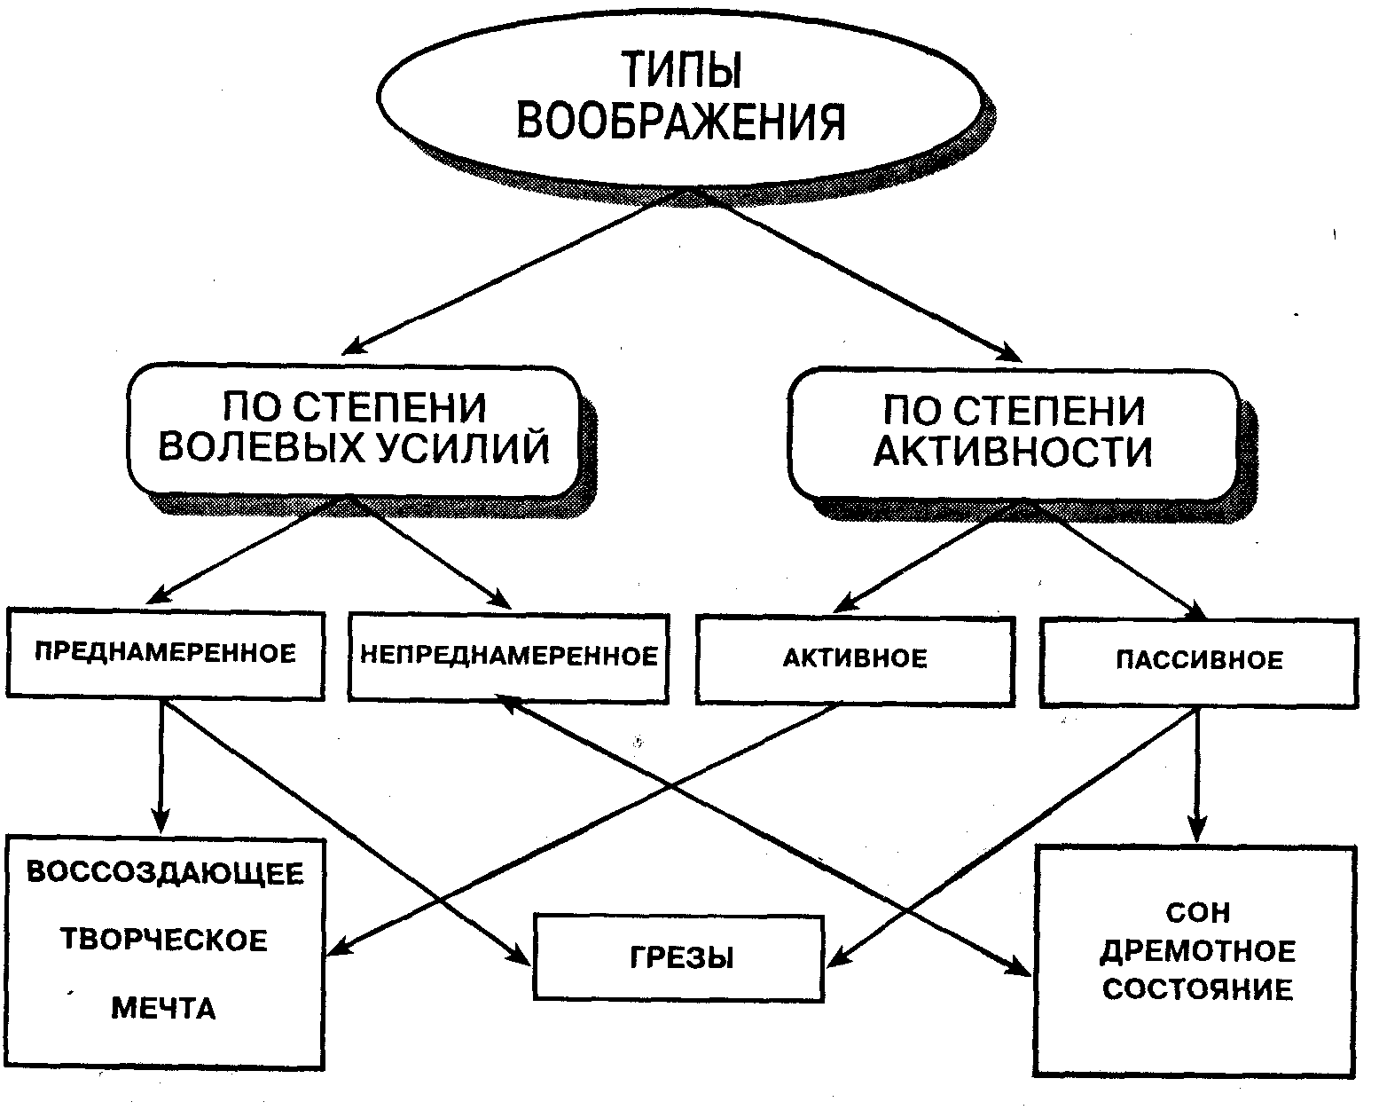
Виды (типы воображения)

Активное воображение всегда направлено на решение творческой или личностной задачи. Человек оперирует фрагментами, единицами конкретной информации в определенной области, их перемещением в различных комбинациях относительно друг друга. Стимуляция этого процесса создает объективные возможности для возникновения оригинальных новых связей между зафиксированными в памяти человека и общества условиями. В активном воображении мало мечтательности и «беспочвенной» фантазии. Активное воображение направлено в будущее и оперирует временем как вполне определенной категорией (т. е. человек не теряет чувства реальности, не ставит себя вне временных связей и обстоятельств). Активное воображение направлено больше вовне, человек занят в основном средой, обществом, деятельностью и меньше внутренними субъективными проблемами. Активное воображение, наконец, и пробуждается задачей и ею направляется, оно определяется волевыми усилиями и поддается волевому контролю.
Воссоздающее воображение — один из видов активного воображения, при котором происходит конструирование новых образов, представлений у людей в соответствии с воспринятой извне стимуляцией в виде словесных сообщений, схем, условных изображений, знаков и т. д.
Несмотря на то, что продуктами воссоздающего воображения являются совершенно новые, ранее не воспринимаемые человеком образы, этот вид воображения основан на прежнем опыте. К. Д. Ушинский рассматривал воображение как новую комбинацию былых впечатлений и прошлого опыта, считая, что воссоздающее воображение является продуктом воздействия на мозг человека материального мира.
Главным образом воссоздающее воображение — это процесс, в ходе которого происходит рекомбинация, реконструкция прежних восприятий в новой их комбинации.
Антиципирующее воображение лежит в основе очень важной и необходимой способности человека — предвосхищать будущие события, предвидеть результаты своих действий и т. д.. Этимологически слово «предвидеть» тесно связано и происходит из одного корня со словом «видеть», что показывает важное значение осознания ситуации и перенесения определенных элементов ее в будущее на основе знания или предугадывания логики развития событий.
Таким образом, благодаря этой способности, человек может «мысленным взором» увидеть, что произойдет с ним, с другими людьми или окружающими вещами в будущем. Ф. Лерш назвал это прометеевской (глядящей вперед) функцией воображения, которая зависит от величины жизненной перспективы: чем моложе человек, тем больше и ярче представлена ориентация его воображения вперед. У пожилых и старых людей воображение больше ориентировано на события прошлого.
Творческое воображение — это такой вид воображения, в ходе которого человек самостоятельно создает новые образы и идеи, представляющие ценность для других людей или общества в целом и которые воплощаются («кристаллизуются») в конкретные оригинальные продукты деятельности. Творческое воображение является необходимым компонентом и основой всех видов творческой деятельности человека.
Образы творческого воображения создаются посредством различных приемов интеллектуальных операций. В структуре творческого воображения различают два типа таких интеллектуальных операций. Первый — операции, посредством которых формируются идеальные образы, и второй — операции, на основе которых перерабатывается готовая продукция.
Один из первых психологов, изучавших эти процессы. Т. Рибо выделил две основные операции: диссоциацию и ассоциацию.
Диссоциация — отрицательная и подготовительная операция, в ходе которой раздробляется чувственно данный опыт. В результате такой предварительной обработки опыта элементы его способны входить в новое сочетание.
Без предварительной диссоциации творческое воображение немыслимо. Диссоциация — первый этап творческого воображения, этап подготовки материала. Невозможность диссоциации — существенное препятствие для творческого воображения.
Ассоциация — создание целостного образа из элементов вычлененных единиц образов. Ассоциация дает начало новым сочетаниям, новым образам. Кроме того, существуют и другие интеллектуальные операции, например, способность мыслить по аналогии с частным и чисто случайным сходством.
Пассивное воображение подчинено внутренним, субъективным факторам, оно тенденциозно.
Пассивное воображение подчинено желаниям, которые мыслятся в процессе фантазирования осуществленными. В образах пассивного воображения, «удовлетворяются» неудовлетворенные, большей частью неосознанные потребности личности. Образы и представления пассивного воображения направлены на усиление и сохранение положительно окрашенных эмоций и на вытеснение, редукцию отрицательных эмоций и аффектов.
В ходе процессов пассивного воображения происходит нереальное, мнимое удовлетворение какой-либо потребности или желания. В этом пассивное воображение отличается от реалистического мышления, которое направлено на действительное, а не мнимое удовлетворение потребностей.
Материалами пассивного воображения, так же как и активного, являются образы, представления, элементы понятий и другая информация, почерпнутая с помощью опыта.
Синтез, реализуемый в процессах воображения, осуществляется в различных формах:
• агглютинация — «склеивание» различных в повседневной жизни несоединимых качеств, частей;
• гиперболизация — преувеличение или преуменьшение предмета, а также изменение отдельных частей;
• схематизация — отдельные представления сливаются, различия сглаживаются, а черты сходства выступают четко;
• типизация — выделение существенного, повторяющегося в однородных образах;
• заострение — подчеркивание каких-либо отдельных признаков.

Мысленный эксперимент
Одной из наиболее очевидных форм проявления деятельности воображения в науке является мысленный эксперимент. К мысленному эксперименту обращался еще Аристотель, доказывая невозможность пустоты в природе, т. е. используя мысленный эксперимент, чтобы отвергнуть существование тех или иных явлений. Широкое применение мысленного эксперимента начинается, видимо, с Галилея. Во всяком случае, Э. Мах в своей «Механике» полагает, что именно Галилей первым дал достаточное методологическое указание на мысленный эксперимент как на особое познавательное образование, квалифицируя его как воображаемый эксперимент.
Мысленный эксперимент не сводим к оперированию понятиями, но представляет собой познавательное образование, возникающее на основе воображения в процессе рационального познания.
Мысленный эксперимент — это вид познавательной деятельности, строящийся по типу реального эксперимента и принимающий структуру последнего, но развивающийся целиком в идеальном плане. Именно в этом принципиальном пункте проявляется здесь деятельность воображения, что и дает основание называть данную процедуру воображаемым экспериментом.
Мысленный эксперимент — деятельность, осуществляемая в идеальном плане, способствующая появлению у познающего субъекта новых эвристических возможностей как в логико-понятийном, так и в чувственно-образном отображении действительности. Мысленный эксперимент, замещая в некотором роде материальный, служит его продолжением и развитием. Субъект может произвести, например, косвенную проверку истинности знания, не прибегая к реальному экспериментированию там, где это затруднительно или невозможно. Кроме того, мысленный эксперимент позволяет исследовать ситуации, не реализуемые практически, хотя и принципиально возможные.
Поскольку мысленный эксперимент протекает в идеальном плане, особую роль в обеспечении реальной значимости его результатов играет корректность форм мысленной деятельности. При этом очевидно, что мысленное экспериментирование подчиняется логическим законам. Нарушение логики в оперировании образами в мысленном эксперименте ведет к его разрушению. В мысленном эксперименте активность развертывается в идеальном плане, и специфическими основаниями объективности в данном случае являются логическая корректность оперирования с образами, с одной стороны, и активность воображения — с другой. Причем решающая роль, как и должно быть в эксперименте, принадлежит здесь «чувственной» стороне, т. е. воображению.
Мысленный эксперимент, таким образом, отличается от реального эксперимента, с одной стороны, своей, так сказать, идеальностью, а с другой — присутствием в нем элементов воображения как базиса оценки идеальных конструкций.
Так с помощью воображения, достаточно жестко направляемого логикой, Галилей представляет ситуацию, в которой причины, мешающие свободному движению тела, полностью устранены. Тем самым он преступает грань реально возможного, но зато со всей возможной очевидностью демонстрирует осуществимость инерциального движения — тело будет сохранять свое движение бесконечно долго.
Продуктивная мощь воображения представила здесь ситуацию, невозможную с точки зрения аристотелевской физики. И Галилей отдавал себе отчет в том, что аристотелевской физике противостоит воображаемый результат мысленного эксперимента — тело, продолжающее движение в отсутствии движущих его сил, есть нечто невозможное с точки зрения физики.
Таким образом, именно логическая оппозиция конкурирующих теорий образует контекст, в котором вполне допустимыми оказываются недопустимые (с какой-либо из конкурирующих позиций) предположения и «сумасшедшие» гипотезы. Короче, допустимым оказывается воображение во всех смыслах этого слова.
Контрольные вопросы
1. Дайте характеристику воображения как психического процесса.
2. Охарактеризуйте роль воображения в жизни человека и в регуляции организма.
3. Каковы физиологические механизмы воображения?
4. Какие виды воображения вы знаете? Приведите их классификацию.
5. Расскажите о роли мечтаний в жизни человека.
6. Расскажите об основных этапах формирования воображаемых образов.
7. Какие механизмы формирования воображаемых образов вы знаете?
8. Расскажите об основных закономерностях и процессах агглютинации.
9. Расскажите об индивидуальных особенностях воображения.
10. Раскройте роль воображения в решении творческих задач.

